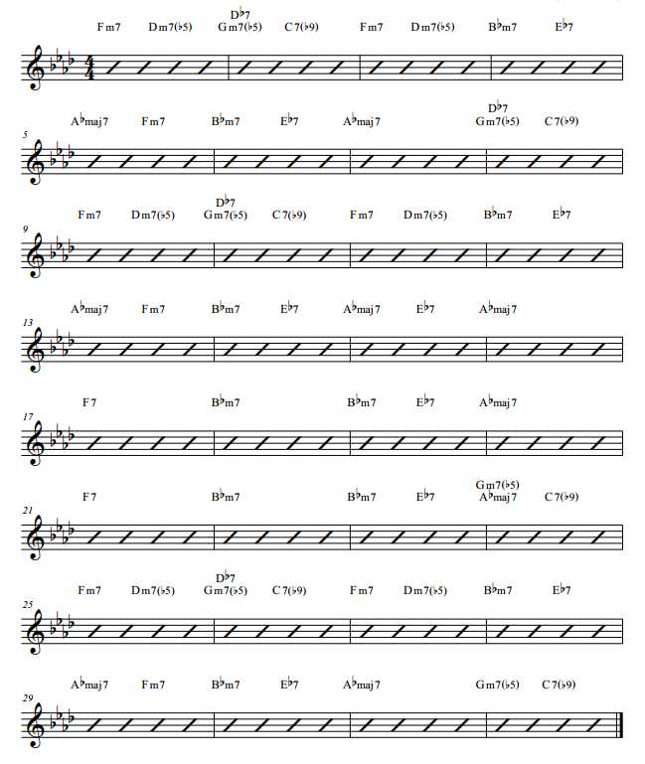

**Part B** – vypada to, ze se prechazi do Fdur - ale nemelo by to tak byt, to F7 je jen jen dominantou k Bbm7, ktere je zase dominantou k Eb7 a to je dominantou k Abmaj7. Tzn. ze je z toho zase variace na standardni jazzovy postup: ii - V - I v Abdur rozsireny o F7, tzn, ze to pak vypada takhle: VI - ii - V - I. Cele je to jen sled dominantnich akordu (stejne jako v Autumn Leaves). Na konci druheho radku je prechod k paralelni mollove tonine Fm7 - a to zase pomoci chodu ii - V - i - tedy zase sled dominant vedoucich k Fm7 (prvni akord partu A)

**Part A** – Fm7 Dm7 Gm7b5 a C7 je jazzovy mollovy postup: i – vi – ii - V - i, je to zase sled dominant - podobne jako v Autumn Leaves. Posledni dva akordy Bbm7 a Eb7 jsou jen dalsim typickym jazzovym chodem ii - V - I, ktery se pouziva uplne nejcasteji - je to nabeh na ten Abmaj7 na druhem radku. Na druhem radku je pak neco podobneho, ale v paralelni (stejne predznamenani) durove tonine: Abmaj7 - Fm7 - Bbm7 - Eb7 - Abmaj7 = skoro stejny jazzovy postup: I - vi - ii - V - I. Takhle je to jednoduche na pamatovani a uplatni se to ve spouste jinych skladeb.